
2025年5月30日
株式会社ホビージャパン
ホビージャパンMOOK
爆上戦隊ブンブンジャー特写写真集
2025年5月30日(金)発売
株式会社ホビージャパン（本社：東京都渋谷区、代表取締役社長：松下大介）は、「爆上戦隊ブンブンジャー特写写真集」を2025年5月30日(金)より全国書店で発売いたします。

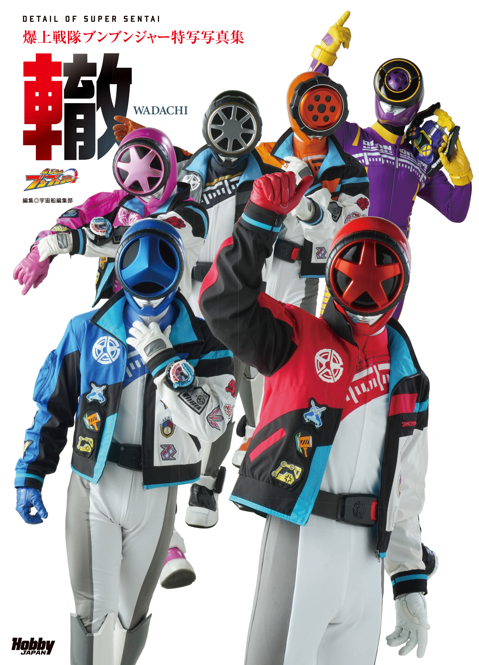
バクアゲ特写は色褪せない！『爆上戦隊ブンブンジャー』ヒーロー＆ロボ写真集！
『爆上戦隊ブンブンジャー』のヒーローたちと巨大ロボを撮り下ろした「爆上戦隊ブンブンジャー特写写真集」が5月30日（金）に発売！
詳細なディテールからダイナミックなポーズまで、ヒーローたちの最高の瞬間を切り取った「特写」写真を一冊に凝縮。ハシリヤンの憎めないトリオ、サンシーターまで収録した『ブンブンジャー』ファン必読の写真集となります。
「ブンブンスーパーカー」「ブンブンジャーロボ119」「ブンブンキラーロボ」など、SF・特撮ビジュアルマガジン「宇宙船」未掲載の特写も見逃せない！

【掲載キャラクター】
●ブンレッド ●ブンブルー ●ブンピンク ●ブンブラック ●ブンオレンジ ●ブンドリオ・ブンデラス ●ブンバイオレット ●ビュン・ディーゼル ●ブンレッド119 ●チャンピオンブンレッド ●チャンピオンブンブルー ●チャンピオンブンピンク ●チャンピオンブンブラック ●チャンピオンブンオレンジ
●ブンブンジャーロボ ●ブンブンジャーロボ119 ●ブンブンジャーロボチャンピオン ●ビュンビュンマッハーロボ
●デコトラーデ ●イターシャ ●ヤイヤイ・ヤルカー ●ブンブンキラーロボ ●ブンブンスーパーカー

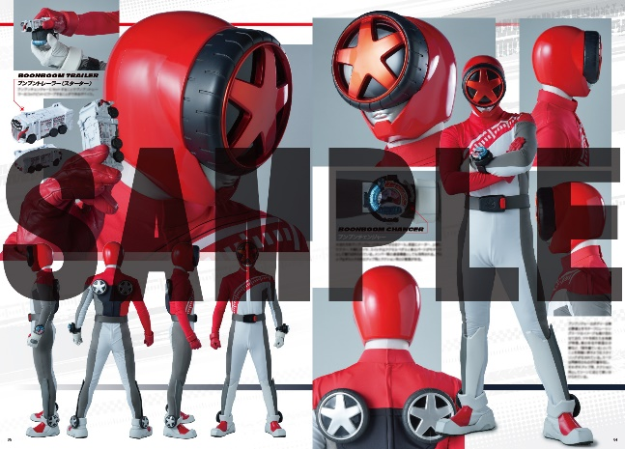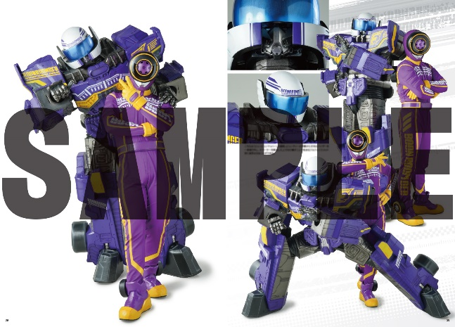
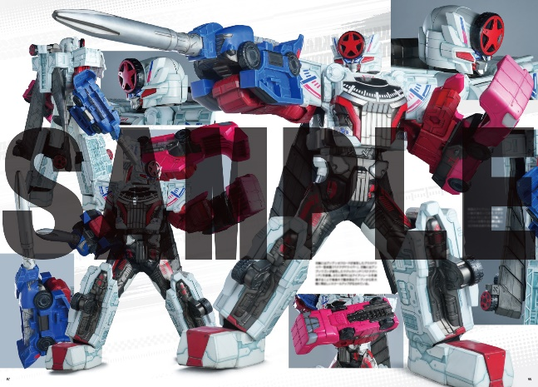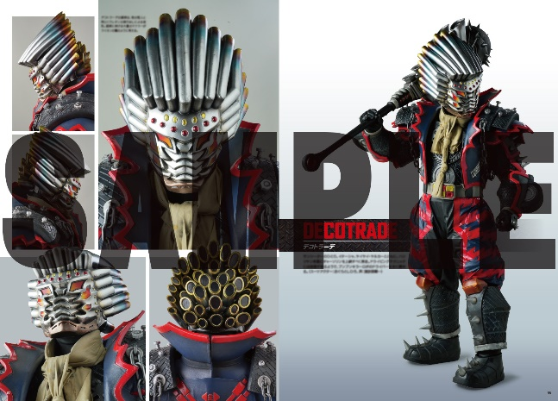
【商品情報】
爆上戦隊ブンブンジャー特写写真集
●発売日：2025年5月30日（金）
●定価：4,070円（本体3,700円＋税10%）
●ISBNコード：978-4-7986-3854-6
●JANコード：9784798638546
●判型：A4判 平綴じ
●発売元：ホビージャパン

【権利表記】
©テレビ朝日・東映AG・東映

【プレスリリースに関するお問い合わせは下記まで】
株式会社ホビージャパン 広報宣伝課 並木・岡本
〒151-0053 東京都渋谷区代々木 2-15-8 E-mail：pr@hobbyjapan.co.jp
TEL：03-5304-9115 URL：https://hobbyjapan.co.jp/

